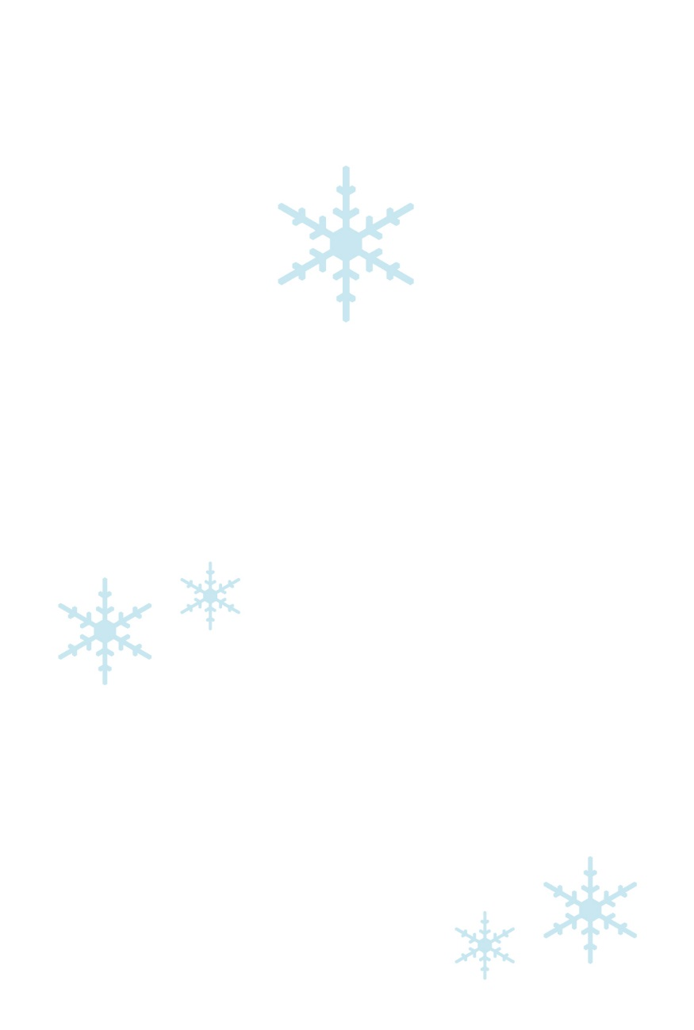

|  |
| --- |
| 山 田 太 郎 様 |